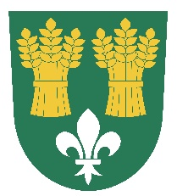Obec Sedletín Obec Sedletín

Sedletín 80

583 01 Chotěboř

Telefon 569458291 [www.sedletin.cz](http://www.sedletin.cz/)

724167728 E-mail adresa ou@sedletin.cz

30.05.2025

Konkurz na prodavače – prodavačku prodejny Sedletín

Obec Sedletín vyhlašuje konkursní řízení na prodavače – prodavačku prodejny smíšeného zboží v obci Sedletín.

Předpoklady: možný zkrácený úvazek

Zaměstnavatel je obec Sedletín

Odměna dohodou dle odpracovaných hodin

Předpokládaný nástup 1. 10. 2025

Požadavky: Praxe výhodou

Základní znalosti práce PC

Komunikativnost

Žádosti písemně zašlete nebo osobně předejte od 2. 6. 25 do 16. 7. 25 na adresu:

Obecní úřad Sedletín

Sedletín 80

583 01 Chotěboř

Další informace u starosty obce pana Jiřího Jakšla – tel: 724167728

…………………………

Jiří Jakšl, starosta obce